Міністерство освіти і науки України

УНІВЕРСИТЕТ КОРОЛЯ ДАНИЛА

Кафедра інформаційних технологій

Звіт про виконання

Лабораторної роботи №1

З дисципліни “Основи автоматики та робототехніки”

Виконав:

студент групи ІПЗс-22-2

Дуткевич Віктор

Івано-Франківськ

2023р

**Тема роботи**: Плати Arduino, живлення, логічні рівні сигналів, дискретні входи, система тактування мікроконтролера. Середовище розробки програм.

**Мета роботи:** вивчення структури AVR мікроконтролера, а також набуття початкових навичок програмування мікроконтролерів в середовищі Arduino IDE.

**Завдання**:

Реалізувати алгоритм мигання світлодіодом на мікропроцесорній платі Arduino IDE із заданою затримкою в 11 секнуд.

**Виконання**

Електрична схема реалізації системи 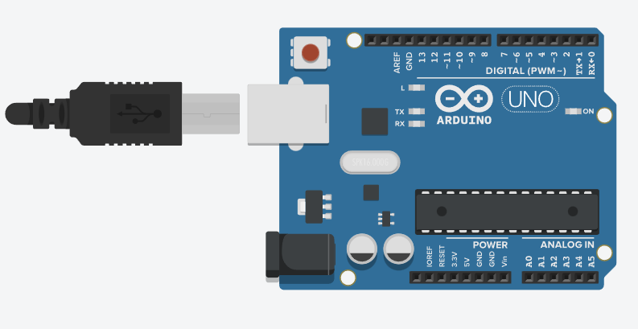

1. Програмний код

void setup() {

// put your setup code here, to run once:

pinMode(13, OUTPUT);

}

void loop() {

digitalWrite(13, HIGH);

delay(11000);

digitalWrite(13, LOW);

delay(11000);

}

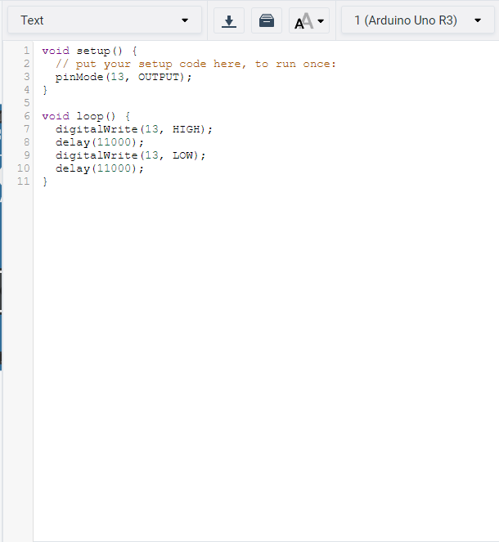

**Висновок:** при виконанні роботи мною було вивчено керування платою arduino та з затримкою між їх вмиканням та вимиканням діодів через код із затримкою в 11 секунд.